**Szitakötő 69.**

Nyüzsgés a komposztban

Az udvar sarkában magasodó rothadó halomra kitették a *Megtelt!* táblát. Az egykori lakók közül is egyre többen gondolják úgy, hogy ideje világot látni: Mi lehet a komposzton túl?

A szöveg félkövérrel kiemelt szereplőinek a nevével válaszolj!

1. Ki az a komposztlakó, aki nudista strandra látogat? Végre jól kiáztathatja **nyálkás hasláb**át!

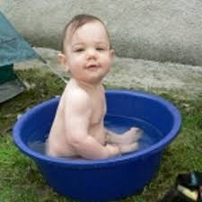

1. Melyikük pakolja tele a bőröndjét **olvasnivaló**val? Gondosan tízórait is csomagol magának. Nem sokat, ne lepje be a **por**.

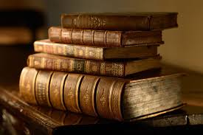

1. Ki az a szerencsés, aki részt vehet a velencei karneválon? Esze ágában sincs repülőjegyre költeni, **potyautas**ként jut el a célállomásra. Csak az **álarc**át ne felejtse otthon!

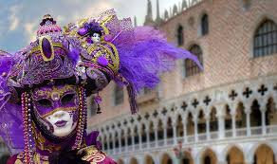

1. Csodaszép, **fényes páncél**jában Törökországba utazik, illatos virágolajat hoz ajándékba.

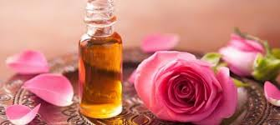

1. Mindig egyedül utazik, erőteljes kipárolgását kevesen viselik el. **Vas**karata van, de a saját árnyékától is fél.

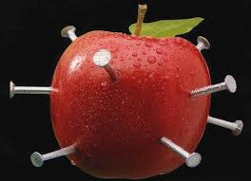

**Szitakötő 69.**

**Megoldókulcs**

Nyüzsgés a komposztban

Az udvar sarkában magasodó rothadó halomra kitették a *Megtelt!* táblát. Az egykori lakók közül is egyre többen gondolják úgy, hogy ideje világot látni: Mi lehet a komposzton túl?

A szöveg félkövérrel kiemelt szereplőinek a nevével válaszolj!

1. Ki az a komposztlakó, aki nudista strandra látogat? Végre jól kiáztathatja **nyálkás hasláb**át! meztelencsiga



1. Melyikük pakolja tele a bőröndjét **olvasnivaló**val? Gondosan tízórait is csomagol magának. Nem sokat, ne lepje be a **por**. könyvskorpió



1. Ki az a szerencsés, aki részt vehet a velencei karneválon? Esze ágában sincs repülőjegyre költeni, **potyautas**ként jut el a célállomásra. Csak az **álarc**át ne felejtse otthon! álskorpió



1. Csodaszép, **fényes páncél**jában Törökországba utazik, illatos virágolajat hoz ajándékba. rózsabogár



1. Mindig egyedül utazik, erőteljes kipárolgását kevesen viselik el. **Vas**karata van, de a saját árnyékától is fél. vaspondró

